全国教师资格认定管理信息系统
现场确认用户的操作使用说明

一、登录系统
1、登录网址为：“广东省教师资格网”（http://jszg.gdhed.edu.cn）的现场确认点栏目

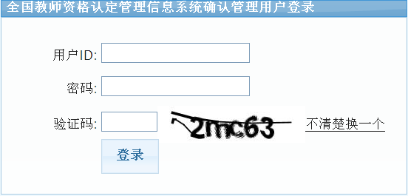

输入认定机构设置的现场确认用户名、登录密码和验证码即可登录信息系统进行现场确认工作。

个人空间
确认用户登录后，设置两个菜单：个人空间和确认管理。
个人空间包含我的消息（收件箱）、我的消息（发件箱）、上级部门通知、个人信息和修改密码五个子菜单。

确认管理

查看认定计划
点击“查看认定计划”，则显示该确认点所隶属的认定机构的认定计划，包括认定起止时间、认定计划名称、网报起止时间和确认起止时间，如下图：
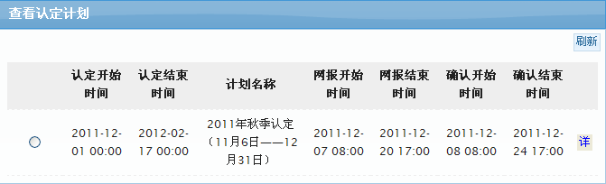

查看确认点安排
点击“查看确认点安排”，确认用户可以查看本确认点以及本确认点所属的认定机构下已经安排确认工作的所有确认点的确认信息，包括开展现场确认工作的确认点开始结束时间，能够进行确认的人员范围。选中某个确认点，点击“查看确认点安排”按钮还可以查看现场确认注意事项。如果确认点较多，可以输入确认点名称进行查询。如下面两图：
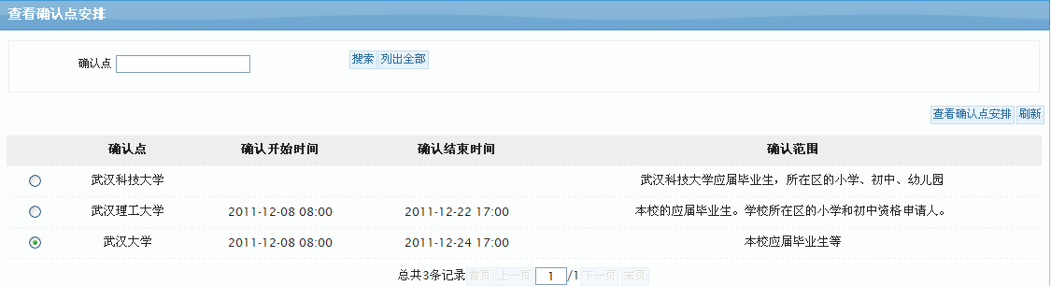

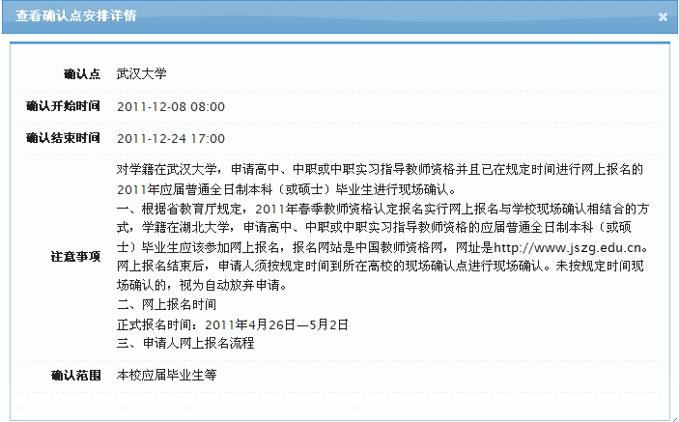

核对网络填报数据
点击“核对网络填报数据”，则显示该确认点下网报申请人数据列表，如下图所示：
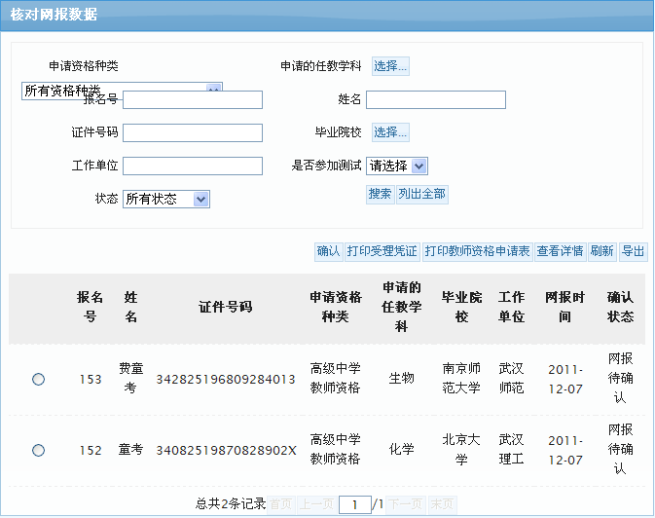
在该申请人信息列表中，可以设置查询条件，查询需要的申请人信息。如需显示所有申请人的信息，点击“列出全部”按钮即可。
列表上方设置确认、打印受理凭证、打印教师资格申请表、查看详情、刷新和导出按钮。
- 数据状态
数据列表中显示的数据的确认状态包括网报未完成、网报待确认、确认未通过、确认已通过。
网报未完成指申请人在网报时间内只暂存信息，没有完成提交。在任何时间段内，确认用户都不能对确认状态为“网报未完成”的数据进行操作。
- “确认”按钮
在确认时间段内，确认用户选中状态为非“网报未完成”的数据，点击“确认”按钮，可以进行两项操作。第一、修改该申请人的信息；第二、进行确认工作。
- 修改申请人信息
确认用户可以修改申请人的确认点信息，申请人基本信息和申请人简历。如下图：
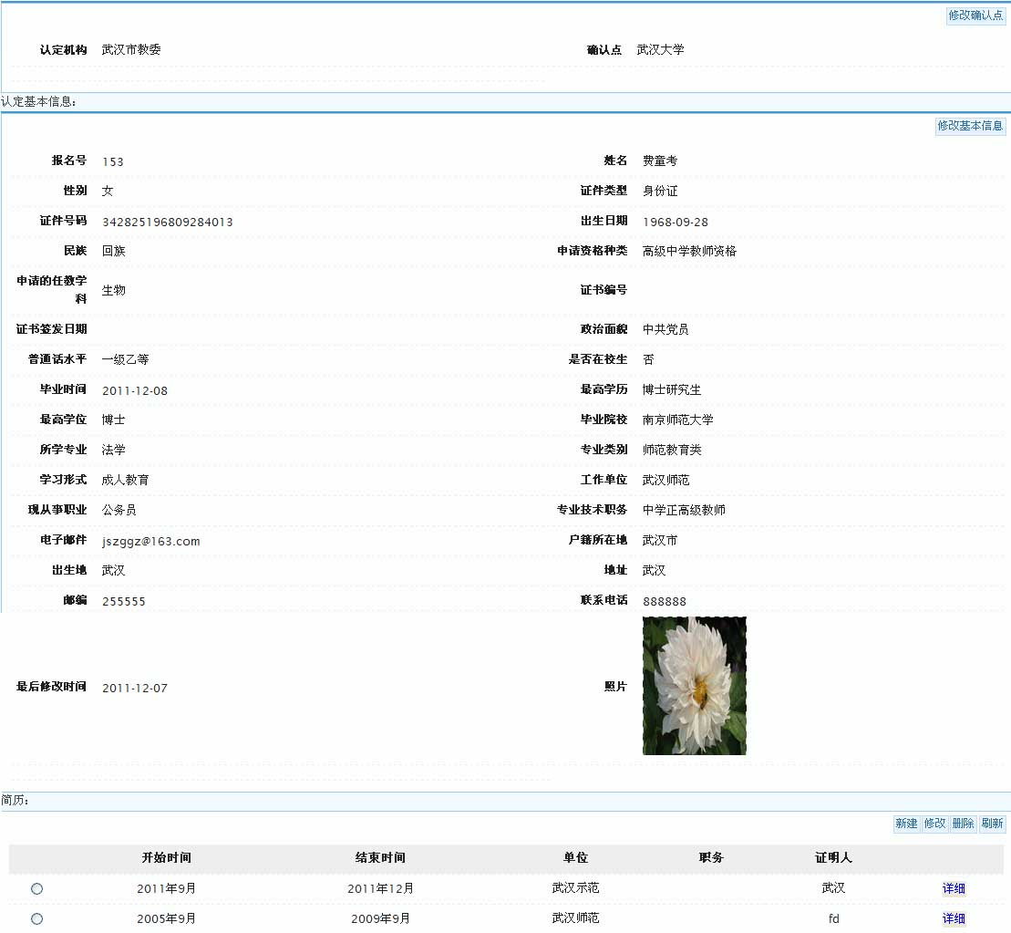

申请人报错了确认点，可以现场确认时进行修改。
点击“修改确认点”按钮，确认点右侧出现“选择”按钮，点击“选择”按钮后，弹出确认点列表，选择正确的确认点并提交，该申请人的现场确认点将改为修改后的确认点。修改为其他确认点成功后，在“核对网络填报数据”的列表中将不出现该申请人的信息。
如果在选择确认点的列表中没有找到要修改的确认点，说明该确认点的现场确认工作已经结束，不能进行修改。
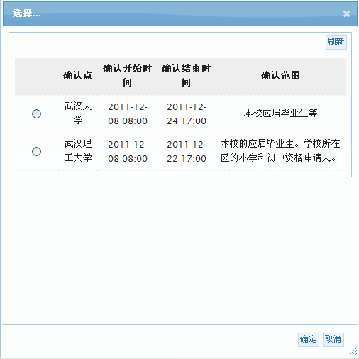
点击“修改基本信息”按钮，对于统考申请人，除申请人的姓名、证件类型、证件号码、资格种类和任教学科外，确认用户可以修改申请人的其它基本信息。
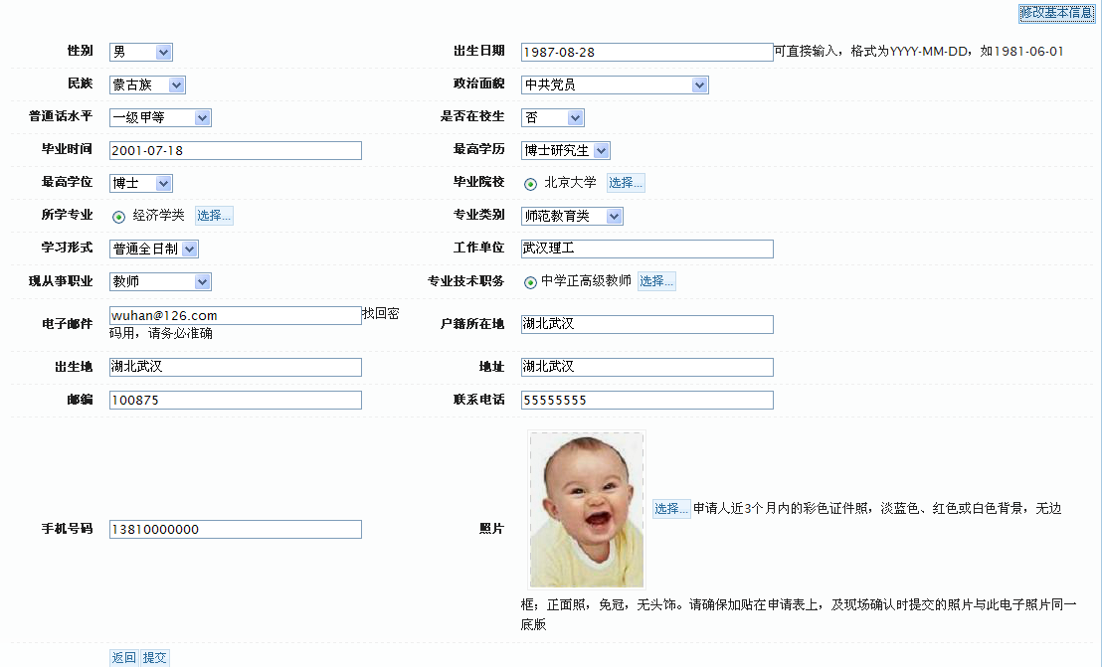
点击“修改基本信息”按钮，对于未参加全国统考的申请人，确认用户可以修改申请人的所有基本信息。
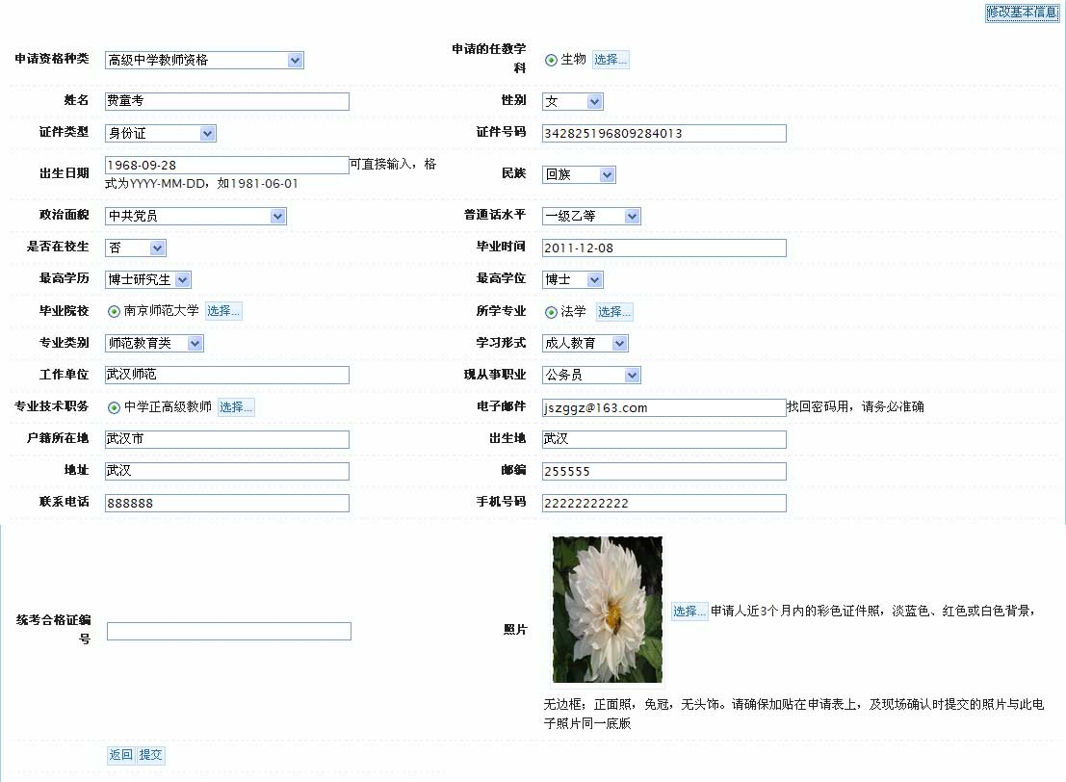
- 确认状态
如下图：
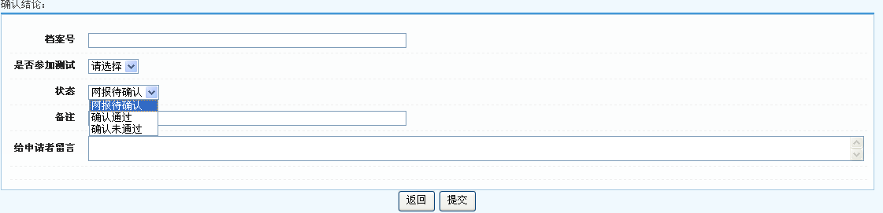
“网报待确认”：申请人网上报名后未到现场提交申请材料和确认网上申报信息时，现场确认人员对其选择“网报未确认”。此意见在确认前为默认状态。“网报待确认”状态的数据，可以正常完成现场确认工作。
“确认通过”：经申请人和现场确认工作人员共同确认，申请人网上填报信息准确、申请材料齐全时，现场确认人员对其选择“确认通过”，并同时打印受理凭证给申请人。“确认通过”状态的数据，认定机构没有对该数据进行审批，可以根据实情况再次进行现场确认。如果认定机构对数据进行审批，将不允许确认用户进行确认操作，并提示：“该申请数据已经进入审批阶段，不能再进行确认”。如下图：
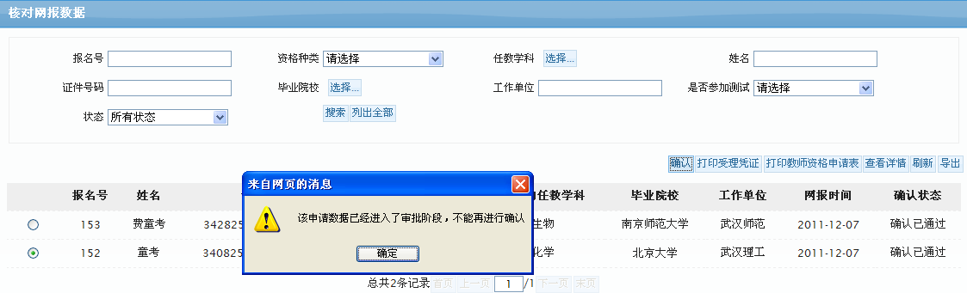
“确认未通过”：经现场确认后，确认用户认为申请人不符合认定条件（例如学历不达标），不能够进行后续的认定环节，此时确认用户选中“确认未通过”，确认用户选择该意见后，需要在备注文本框中输入不通过的原因，申请人登录后可以看到此原因。
“确认未通过”状态的数据，根据实情况，可以再次进行现场确认。
- “查看详情”按钮
点击该列表中某个申请人，点击“查看详情”按钮，可查看该申请人的详细信息。此按钮只能查看信息，不能对信息进行其他的操作。如下图所示：
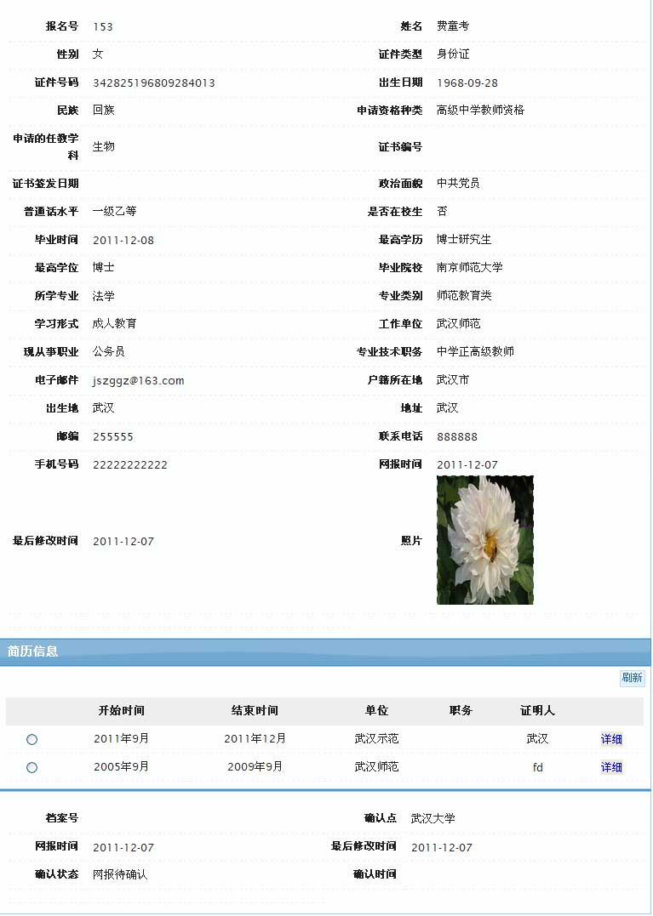
- “导出”按钮
现场确认工作人员可以将本确认点的网报数据以excel数据表格形式导出，供现场确认时使用。在网报申请信息确认界面中有“导出”按钮，可以根据实际需要导出当前页面的数据、所有查询数据或者导出确认点的全部网报数据。点击“导出”按钮，弹出界面如下图所示：

“导出全部”按钮将查询出的数据全部导出，如果没做查询，则将本确认点下的所有数据全部导出。
“导出当前页”按钮将当前页面的数据全部导出。
导出后的文档为EXCEL格式，默认的字段为报名号、姓名、证件号码、申请资格种类、申请的任教学科、毕业院校、工作单位、网报时间和确认状态。
- 留言功能
确认用户查看数据后，如果遇到需要提醒某位申请人尽快提交申报信息、或者选错确认点及时修改等情况，可以使用留言功能告知申请人。
选择某位申请人，点击“留言”按钮，输入提醒内容；或者进入确认申请人的页面，在“留言”处输入提醒内容。如下面两图：

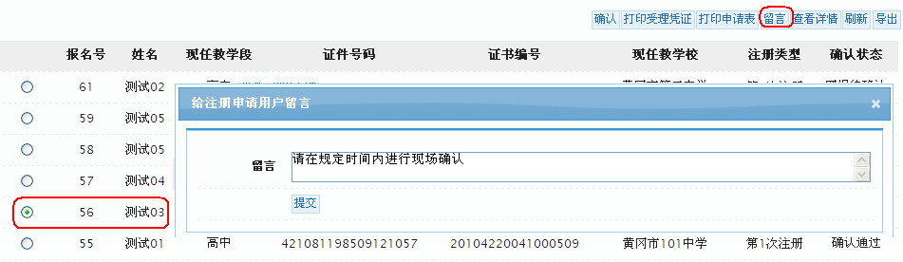
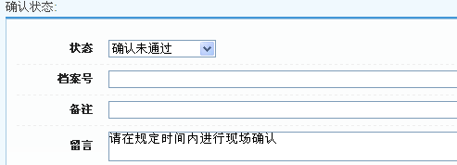
申请人在登录系统后，可以申报基本信息的“系统留言”处查看到提醒内容。如下图：
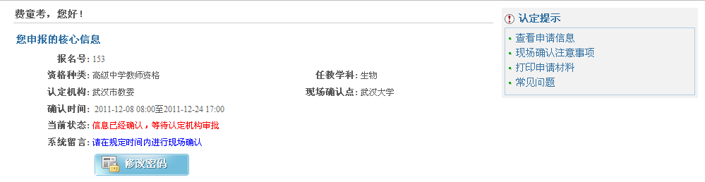
- 在线打印申请表
现场确认工作人员可以根据现场确认的需要，在线打印申请人的教师资格申请表，如下图：
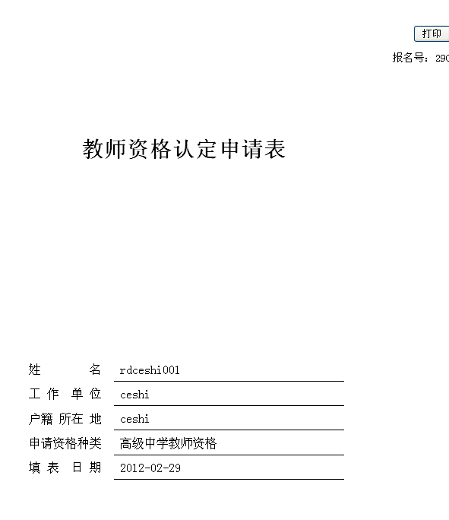
- 在线打印受理凭证
确认用户在收到申请人的申请材料后，应打印出一份受理凭证。受理凭证由确认用户加盖确认机构的公章后，交给申请人保存。
点击列表上方的“打印受理凭证”按钮，如下图：
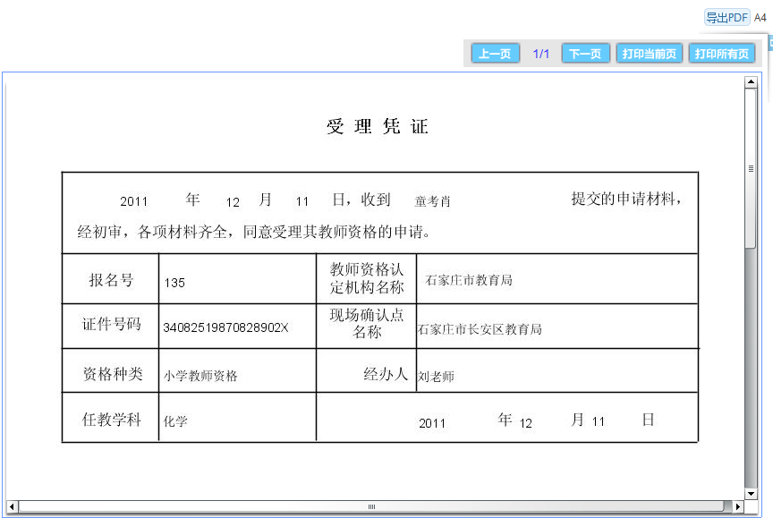

查询其他确认点数据
点击“查询其他确认点数据”，可以查看所属认定机构所有的网报数据，如下图：
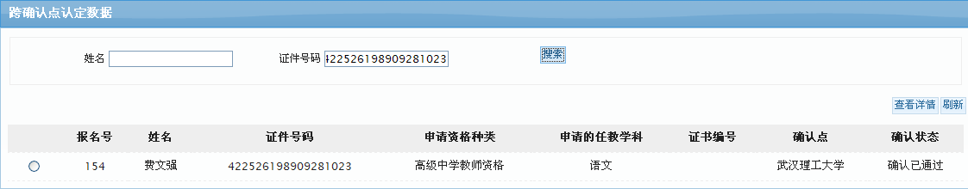
点击信息列表中某个申请人信息，可以查看其个人的详细信息以及所选择的现场确认点，为报错确认点的申请人提供帮助和指导。

常用文档下载
此菜单下提供现场确认用户操作使用手册，空白受理凭证等文档，供现场确认工作人员下载使用。

